Rok 2012

Hluboko v čisté a jasné obloze zpívá skřivan
a dálky jsou otevřeny, průzračné a skvoucí.
Převalování času na chvíli stane,
na okamžik laskavě dychtivý jako žíznivý doušek.
Země zadržela svůj dech, ten splihlý Kainův dým,
který vrací se do krve jedem.
A ještě ten výtrysk písně, tam vysoko v blankytu stojí,
skřivánek, a potom kamenem padá a vznáší se zas z jiné hroudy….

Josef Kostohryz, Skřivan ze sbírky Melancholie

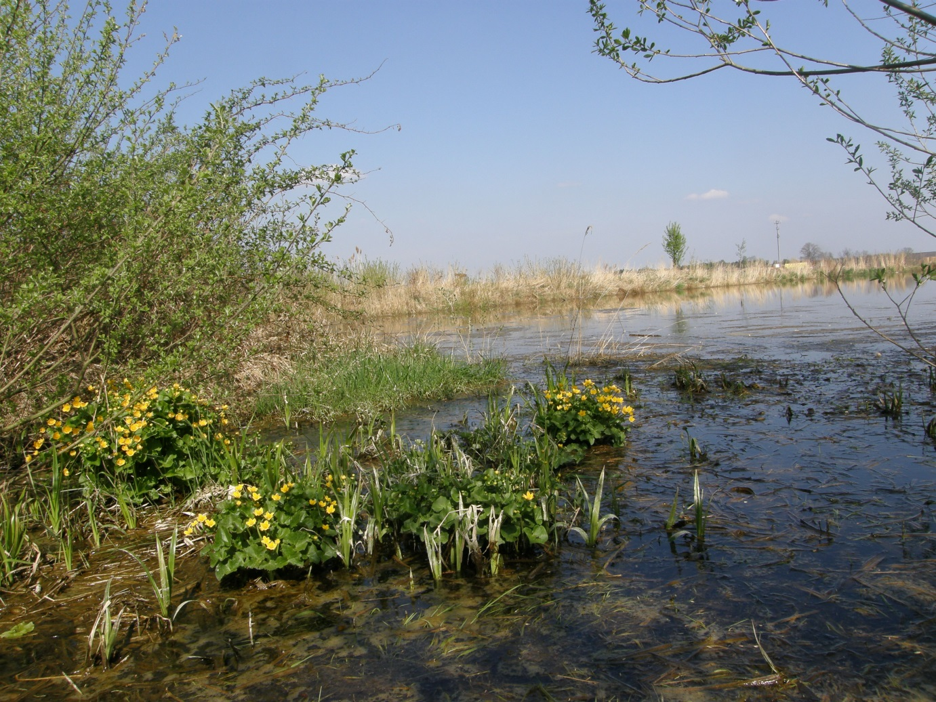
Jarní blatouchy u rybníka Struhy – sem chodí skřivani pít

Rok 2012 byl zvláštní tím, že se objevili archeologové. Vedle státní silnice odkryli hrob dvou německých vojáků. Další němečtí vojáci byli nalezeni v lesíku pod Mokřem.
Rodina Pitelkova z č. 26 dostala svůj erb, jako nejstarší písemně doložená rodina v Křenovicích. Děti z mladých hasičů měly tento rok svůj první prodejní jarmark u kapličky. A na státní svátek 28.10. napadl sníh!!!

Statistika obyvatel:

Tento rok se odstěhoval Stanislav Prokop z č.p. 9. Naopak se přistěhovali čtyři občané:
Jana Čížková do č.p. 88
Pavlína Hloušková – Minářová do č.p. 29
Ivan Indra do č.p. 20
Filip Minář do č.p. 29

Dva občané Křenovic zemřeli: jednak to byla nejstarší občanka Křenovic Marta Slámová z č.p. 79 a dále Josef Průša z č.p. 68.

Josef Průša zemřel ve věku nedožitých 81 let po dlouhé nemoci dne 2.4.2012. Josef Průša se narodil 17. června 1931 v Červeném Újezdě. Vyučil se truhlářem. Celý život dělal truhlařinu a nakonec zastával pozici vedoucího truhlářů v OSP Písek. Okolo roku 1960 se přiženil do Křenovic, když si vzal Zdeňku Novákovou z č.p.68. Narodil se jim jediný syn Ivan.
Josef Průša měl poslední rozloučení v obřadní síni LH Písek a posléze pohřben v Bernarticích.

Marta Slámová zemřela ve věku 93 let 6.6.2012. Zemřela stářím v písecké nemocnici. Narodila 7.5. 1919 v Jehnědně, odkud se její rodina později přestěhovala do Rastor. Jako mladá neměla lehký život. V mládí jí zemřela maminka a Marta od dětství pracovala u sedláka ve Svatoňovicích. Později se vdala do Křenovic a za manžela si vzala Václava Slámu. Vychovala pět dětí a v poslední době se o ni staral nejmladší z nich, Zdeněk Sláma.
Marta Slámová byla po zádušní mši svaté v bernartickém kostele uložena do rodinného hrobu v Bernarticích.

Životní jubilea občanů:
93 let se dožila Marta Slámová *7.5.1919, žije v č. 79
89 let se dožil Josef Sosnovec * 27.1.1923, žije v č. 19
88 let se dožila Marie Kučerová *23.9.1924 – žije v Písku v domě s pečovatelskou službou
87 let se dožil Václav Vlna *21.9.1925, žije v č. 71
86 let se dožila Marie Špejlová *15.8.1926, žije v č. 73
86 let se dožila Věra Pěchotová *28.9.1926, žije v č. 20
86 let se dožila Anežka Krejčová *21.11.1926, žije v č. 77
84 let se dožil Josef Šťastný *27.9.1927, žije v č. 17
83 let se dožila Anna Brčáková *29.5.1929, žije v č. 16
81 let se dožila Marie Boušková *13.4.1931, v č. 13
81 let se dožila Eva Bendová * 29.8.1931, žije v č. 61
81 let se dožila Marie Šťastná *5.11.1931, žije v č. 17
81 let se dožila Marie Bártová *11.12.1931, žije v č. 47
80 let se dožila Jaroslava Čížková *12.3.1932, žije v č. 51
80 let se dožil Václav Pokorný *27.9. 1932, žije v č. 74
65 let se dožil Zdeněk Kozák *1.6.1947, žije v č. 85
60 let se dožila Helena Koptíková * 13.3. 1952, žije v č. 32
60 let se dožila Jana Opavová *13.9.1952, žije v č. 88
55 let se dožila Dana Kenzidorská * 27.12.1957, žije v č. 91
55 let se dožila Alena Suchanová * 20.11. 1957, žije v č. 20
50 let se dožil Indra Ivan *10.11.1962, žije v č. 20
50 let se dožil Květoslav Sláma *20.9.1962, žije v č. 3
50 let se dožil Jaroslav Horejší *25.4.1962, žije v č. 81

Ke konci roku 2012 žilo v obci 159 trvale hlášených občanů (dle hlášení z obecního úřadu).

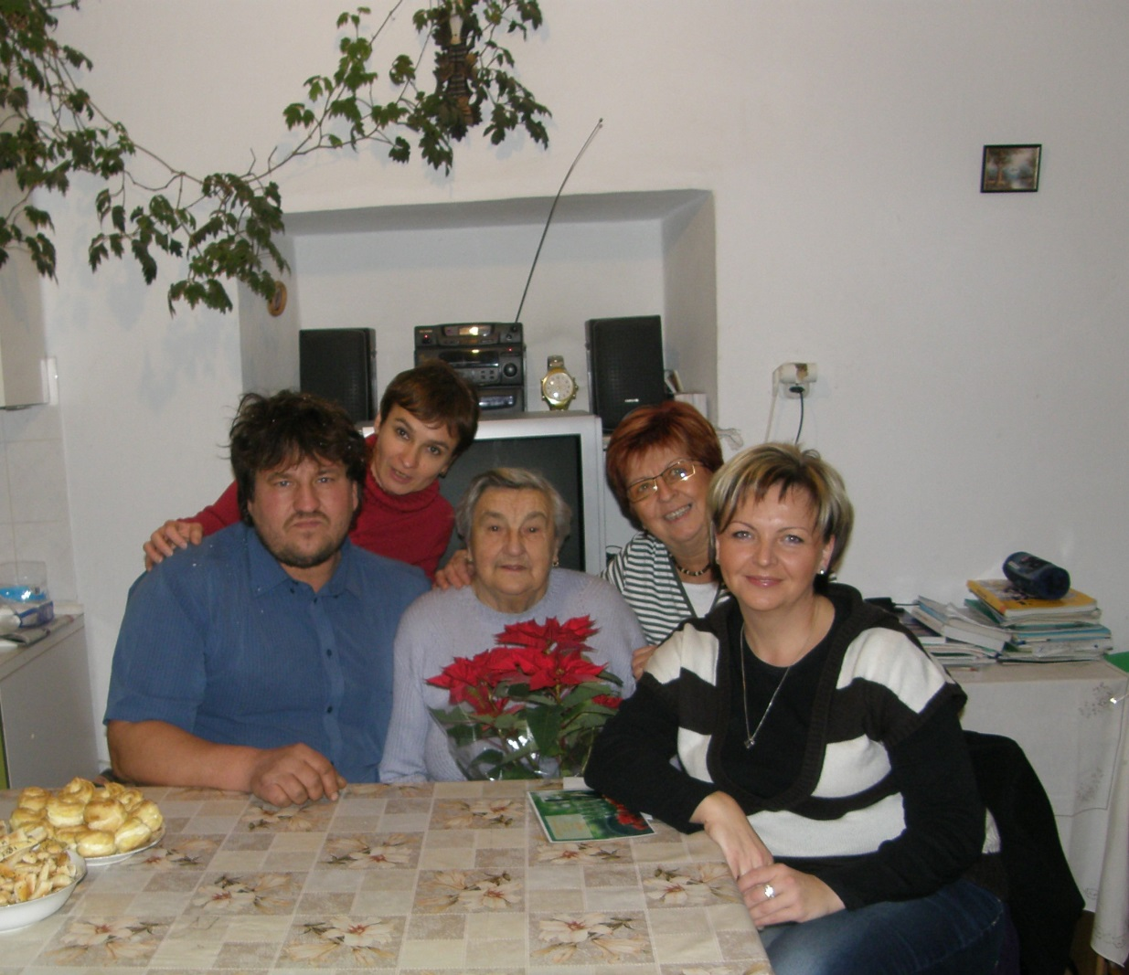

Paní Marie Bártová oslavila 81 let

Počasí

Leden
Zpočátku byl bez sněhu a teplý. Vyskytovaly se časté mlhy. Dne 13.1. začalo hustě sněžit a tzv. „bílá tma“ byla příčinou mnoha dopravních nehod. Kopec od Podolského mostu směrem do Křenovic nevyjely kamiony, zůstaly tam stát a jeden se tam i vzpříčil. Během hodiny se vytvořily několikakilometrové fronty. Ke konci měsíce se prudce ochladilo a 26.1. bylo naměřeno v noci na Jizerce -29°C, v Křenovicích bylo asi -12°C. Denní teploty se pohybují pod nulou. Koncem ledna se nad Čechy dostala tlaková níže z Ruska a u nás padaly teplotní rekordy.

Únor
Mrazy pokračovaly a opět padaly teplotní rekordy. Dne 4.2. bylo v noci v Křenovicích naměřeno 24°C. Bylo mírně nasněženo. Dne 6.2. padly teplotní rekordy na 93 sledovaných stanicích (z celkových 178). Na Kvildě bylo naměřeno -39,4 °C, v Křenovicích asi -28°C. Po 12.2. mrazy polevily a bylo asi jen -10°C až 0 °C. Dne 15.2. začal v noci a ráno padat vytrvale sníh a přidal se prudký vítr. V Křenovicích to vypadalo jako na Sibiři. Vítr neustále vál sníh z polí na státní silnici a ta se stávala neprůjezdnou. Na mnoha místech chybějí sněhové zábrany. Mnoho aut mezi Pískem a Křenovicemi skončilo ve strouze. Na silnici mezi Křenovicemi a Podolím byla silná vrstva zledovatělého sněhu, stejně jako na kopci za Temešvárem a za Záhořím. Zledovatělý sníh musel být nakonec odbagrován těžkou technikou, protože pluhování nepomáhalo. Některé vesnice zůstaly zasypány i dva dny, než se k nim dostaly frézy a zprůjezdnily cestu. Kalamita opět nastala, když 17.2. nastalo prudké oteplení na +2°C. Sníh postupně odtával a byl těžký.
V tomto těžkém měsíci byly Křenovice vzorně odklizeny od sněhu, s pluhem jezdil Jaroslav Špejla a chodníky udržoval Patrik Janda.

Březen

Jako by se chtěl odměnit za krutý únor. Bylo na březen krásné počasí, druhá polovina teplo až 18°C, bylo jasno, v noci nemrzlo. Stromy napučely tak, že hrozilo, že vše předčasně vykvete a zmrzne. Dne 30.3. nastalo prudké ochlazení, v noci až -3°C, přes den mírně nad nulou.

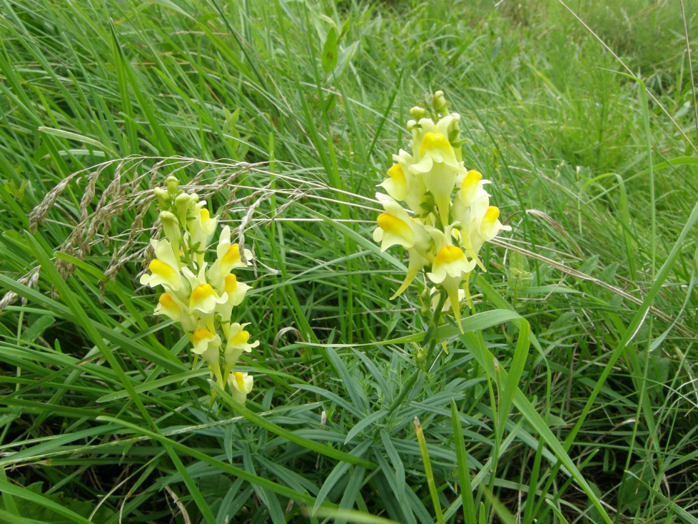
Pantoflíčky rostou na mezi vedle cesty na Mokeř

Duben
7.4 sněží! O dva dny později se vyjasnilo a bylo chladněji (okolo 10°C). Druhá polovina dubna byla slunečná.

Květen
Na 1.5. bylo krásné počasí, slunečno teplo. Poté přišlo ochlazení a na ledové muže mrazíky -3°C. Trošku něco pomrzlo: rajčata nebo špičky ořešáků, ale nebylo to tak hrozné jako v roce 2011. Po ledových mužích nastalo mírné oteplení a prší. Řepka kvete o sto šest a alergici nemohou vyjít ven.

Červen
V tomto měsíci vládlo pěkné a teplé počasí. Občas zapršelo, ale celkově bylo vláhy málo. Konce června byly tropické dny s teplotou až 35°C.

Červenec
Počátkem měsíce bylo ještě horko, ale pak prudké ochlazení a dalších 14 dní chladno a deštivo. Druhá polovina července byla teplá a slunečná (kolem 25°C) s občasnými bouřkami.

Srpen
První týden v srpnu pokračuje teplé, ale proměnlivé počasí -jasno , polojasno až oblačno. V noci prší, takže není nutné zalévat zahrádky. Začínají růst houby, v Křenovicích zatím sporadicky, nejvíce lišky a babky. Ve druhé a třetí dekádě měsíce bylo stabilní počasí s teplotami 25-28°C, maxima kolem 30°C. Ranní teploty okolo 10°C.

Září
Nastalo babí léto: slunečno s teplotami kolem 20°C. Občas zapršelo. Na sv. Václava se teploty vyšplhaly na hezkých 21°C a bylo polojasno.

Říjen
První týden teplo a slunečno, v sobotu 6.10. bylo naměřeno 25°C! Objevovaly se první podzimní mlhy. 7.10. celý den propršelo a noční teploty se začínají blížit k nule. Přišly první přízemní mrazíky. V půli měsíce je inverzní charakter počasí s teplotami okolo 10°C. Na horách je ovšem jasno a 20°C. V sobotu 27.10. prudce klesly teploty. Kolem poledne začalo vydatně pršet, tento déšť přešel do sněžení a do rána 28.10. napadlo 8 cm sněhu a všude bylo úplně bílo. Na stromech bylo ještě listí a jablka, do rána je obalil sníh. Dne 29.10. v noci bylo -2°C přes den -1°C.

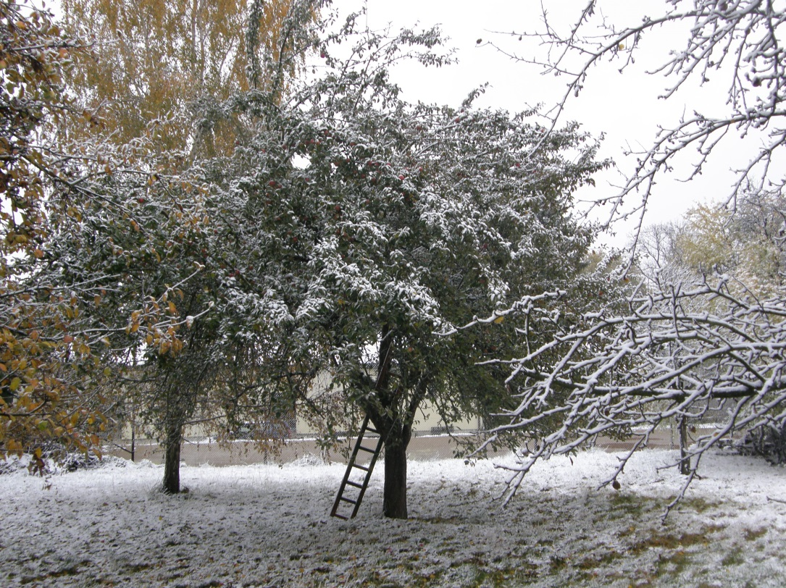
Jabloň s jablky zasypaná sněhem (u Koreckých na zahradě)

Listopad
Počasí bylo pro tento měsíc charakteristické. Přetrvával inverzní charakter počasí s denními teplotami do 10°C. V noci teploty klesaly k nule.

Prosinec
Na počátku bylo ještě inverzní počasí. Na sv. Barboru se ochladilo a začal padat sníh s deštěm. Na některých místech napadlo až 5 cm sněhu a začalo mrznout. Ve dnech 6.-9.12. mrzlo a v noci klesly teploty k -10°C. Dne 10.12. sněžilo. Před Štědrým dnem se oteplilo, začalo pršet a dokonce pro vytrvalý déšť muselo být zrušeno vánoční „Zpívání pod hvězdami“. Na Silvestra mrzlo, ale moc sněhu nebylo.

Velikonoční tradice v Křenovicích
Každý rok chodí v Křenovicích koledníci. Je to velmi stará tradice. Každý tu zná každého, takže koledníci vždy obdrží velkou výslužku. Děti chodí ve skupinkách po chalupách, mávají pomlázkami a některé řehtají na dřevěné řehtačky. U každého domu zazvoní a řeknou koledu:
„Hody hody doprovody, dejte vejce malovaný, nedáte-li malovaný, dejte aspoň bílý, slepička vám snese jiný“. Celkem chodí 30-40 dětí. Mají s sebou košíky, do kterých dostávají vajíčka bílá nebo nabarvená, sladkosti a někde i nějaké drobné. Letos vejce podražily ( 5,- Kč za vejce), a tak se letos moc vajec nedávalo – spíše sladkosti. Díky letošnímu nedostatku vajec se rozšířili chovatelé slepic, kteří pěstují slepice pro vlastní spotřebu, nebo vajíčka prodávají 3,50 Kč za kus.

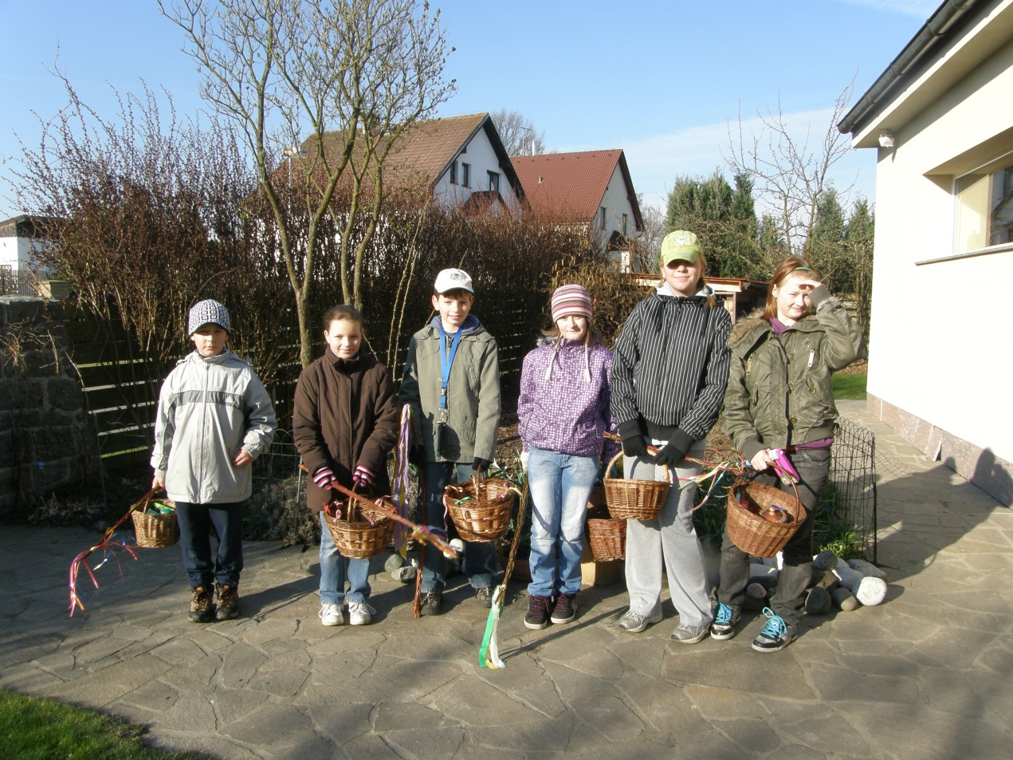
Koledníci v Křenovicích

Křenovická pouť
Letos připadla křenovická pouť na neděli 8.7. Tento den bylo teplo až dusno, odpoledne po mši se zatáhlo, bylo dusno, občas zahřímalo a později i zapršelo. Mši vedl premonstrát z Milevského kláštera Zdeněk Vágner, který přijal jméno „Pius“. Tento kněz měl velice hezký projev, který zapůsobil i na přítomné, kteří nejsou věřící. Mši doprovázely kostelní zpěvačky z kostela sv. Josefa ve Slabčicích. Křenovické ženy připravily na pouť občerstvení: pouťové koláče, buchty, sladkosti, chlebíčky. Bylo připraveno i vínko, a kdo chtěl, tak si mohl po mši posedět na lavicích u kapličky. Tohoto využívají především starší spoluobčané, kteří se vždy sejdou a zavzpomínají na staré časy.

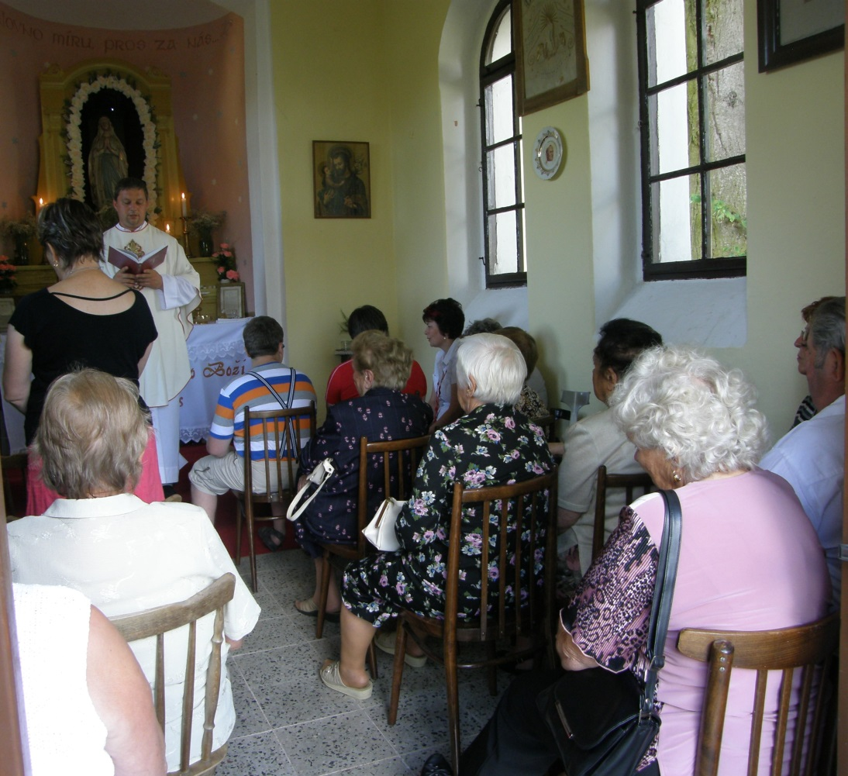
Mše v křenovické kapličce

Obecní úřad
Obecní zastupitelstvo se tento rok sešlo osm krát. Schůze se konají v obecním hostinci – salónku, neboť tam jsou lepší podmínky a více místa. Na první schůzi ( 26.2.) složila nová zastupitelka Michaela Hořejší slib. Nahradila tak Olgu Kolískovou, která se vzdala ze zdravotních důvodů místa zastupitelky. Na schůzi se rozhořel spor o prodej cesty v katastru Podolí I. Tato cesta vede Horními Rastorami. Ty patřily až cca do roku 1970 ke Křenovicům, ale poté připadly k Podolí. Ne tak ovšem cesta, která zůstala v majetku obce Křenovice. Cesta je v havarijním stavu a potřebuje opravit. Podolí by cestu rádo opravilo, ale nemá ji v majetku a nemůže opravovat cizí majetek. Starosta St. Bartoš navrhl, aby se cesta prodala obci Podolí za 1 Kč za m2 plus veškeré finanční náklady spojené převodem. S tímto návrhem prodeje nesouhlasili především p. Hrůza a p. Brčák, který navrhoval výměnu. Návrh prodeje za 1 Kč/m2 byl nakonec odsouhlasen a návrh prodeje poté vyvěšen na obecní nástěnku, kde musel být tři týdny vyvěšen. Na další schůzi, která se konala 1.4. ovšem zastupitelstvo neschválilo rozhodnutí o prodeji cesty ( 2 hlasy pro, 2 proti a 3 se zdrželi hlasování). Třetí schůze zastupitelstva(27.5.) konečně rozhodla. Vládla velmi bouřlivá atmosféra, kdy se diskuze účastnili nejen zastupitelé, ale i občané Křenovic (p. Hübl, p. Kolísková). Obci byl doručen dopis z Horních Rastor, kdy místní občané žádají o opravu cesty. Po dlouhé diskuzi se přešlo k hlasování, že se žádná cesta opravovat nebude a že se prodá obci Podolí za již dříve určených podmínek.

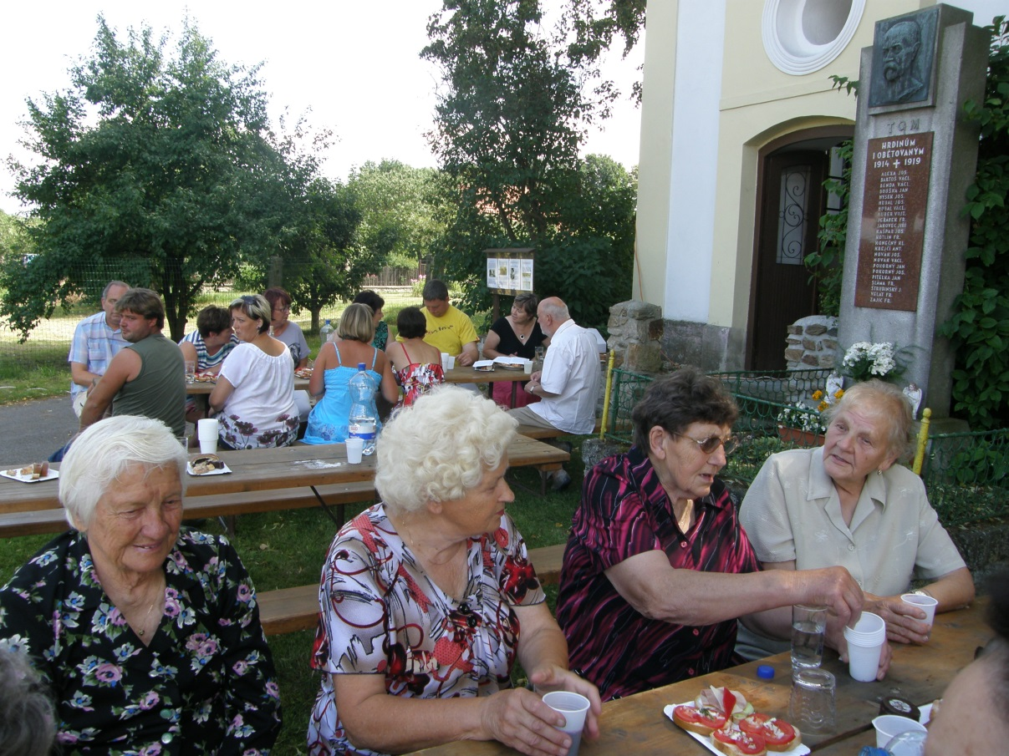
Posezení po pouti u kapličky

Další činnost:
- Byly provedeny opravy na obecní hospodě – nové okapy, rekonstrukce splachování WC. Dále byla vyměněna okna v obecní hospodě. Nyní je v hospodě hezké teplo, neboť hostinská Jana Hořejší topí v krbových kamnech. Štamgasti se proto přestěhovali k stolu u kamen, protože jsou přímo u zdroje…
- Byly uzavřeny nové smlouvy o pronájmu obecních pozemků – jednak se ZD Bernartice a jednak se soukromými vlastníky. Obec by mohla odhadem tímto pronájmem získat cca 90 000,- ročně. Zatím ZD žádný nájem za pronájem obecních pozemků neplatilo. Dosud platila dohoda, že si nájem družstvo odpracuje (prohrnování a hrabání). Nová smlouva je výhodnější, neboť dříve neexistovala evidence o provedené práci od družstva, a tak nebylo možné posoudit výhodnost či nevýhodnost této dohody.
- Došlo ke změně dodavatele obědů. Novým dodavatelem se stal Libor Novák, který má v nájmu hospodu U Tlapů. V zimě byla ovšem hospoda U Tlapů zavřená.
- Obec přispívala na činnost všem činným organizacím: mladým hasičům, nebo Sluníčku. Obec také finančně podpořila akci Prvního máje.
- Obec uspořádala tento rok dva plesy. První obecní ples v hospodě U Tlapů dne 4.2.2012. K tanci zahrál SEXTET Band a vstupné bylo 90,- Kč. Na tento ples bylo připraveno bohaté občerstvení: mísy s chlebíčky a sladkosti se skvělými větrníky. Tombola byla velmi bohatá, rozdávala se 1 a ½ hodiny. První cena byl DVD přehrávač, druhá CD přehrávač. Jednou z cen v tombole byl i pytel zrní, který se rozsypal přímo na parketě, takže se zrní muselo pečlivě zamést. Druhý obecní ples se konal 24.11.2012 rovněž v hospodě U Tlapů. I zde bylo připraveno občerstvení a první cenou v tombole byla domácí pekárna. Nejvíce cen z tomboly si odnesla Dáša Bártová, která si ani nesedla a už šla pro další výhru...
- Starostou St. Bartošem byl zavěšen erb „ Pitelkovi č. 26, 1600-2006“. Tento erb byl umístěn do štítu chalupy č. 26, kde žije nepřetržitě od roku 1600 rodina Pitelkova. Posledním žijícím členem tohoto prastarého rodu je Jaroslav Pitelka, který pracuje v ZD Bernartice.
- Knihovnu vede paní Bohunka Štofflová. V měsíci květnu zde přivítala děti ze ZŠ Bernartice, které navštívily Křenovice v rámci akce „Poznej svou rodnou vesnici“. Každé dítě mohlo své spolužáky pozvat na návštěvu do místa, kde bydlí. Fanda Štoffl pozval své spolužáky do Křenovic, kde jim kronikářka Olga Kolísková u kapličky povyprávěla něco z historie obce. Pak šly děti do knihovny, kde je čekalo občerstvení připravené knihovnicí Bohunkou. Děti také přivítal i starosta obce, St. Bartoš.
- Křenovice jsou vzorně uklizeny, jak v létě, tak i v zimě, kdy pluhuje p. Jaroslav Špejla a chodníky uklízí Patrik Janda.
- Z iniciativy starosty Bartoše byl nově upraven povrch na obecním hřišti u hospody. Práce zde prováděl Patrik Janda a Roman Moravec. Traktůrek nejprve srovnal povrch hřiště, dále se nasypala prosívka a nakonec se hřiště uválcovalo. Na tomto krásně upraveném hřišti se poté začaly hrát volejbalové a nohejbalové turnaje.
- Dne 18.8. byl uspořádán turnaj v nohejbale o pohár starosty obce.

Jinak je nutné říci, že tento rok byl v zastupitelstvu hodně rozhádaný a plný vášní. To nepřispívá ani činnosti zastupitelstva a nedaří se prosadit některé smysluplné návrhy.

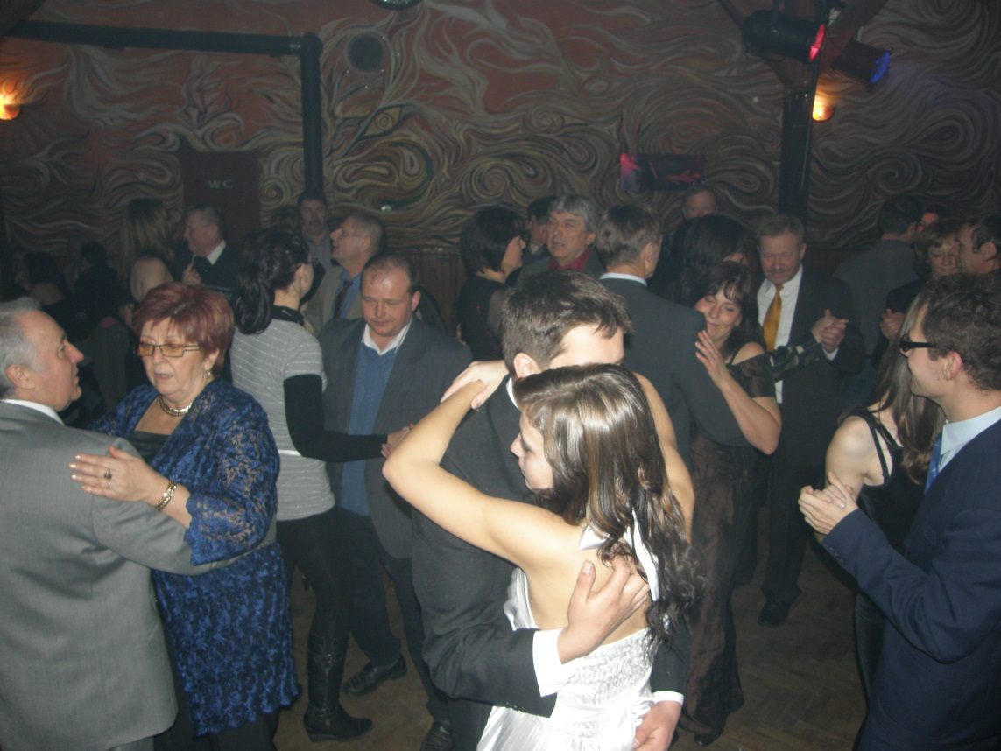
Obecní ples v hospodě U Tlapů

Obec pracovala s následujícím rozpočtem:

Příjmy…………………….. 2 177 073,60 Kč
Výdaje……………………. 1 783 071,22 Kč

Na účtu byla k 31.12.2012 částka 1 414 868,24 Kč

Hasiči

Výroční schůze hasičů se konala v sobotu 21.1. v obecní hospodě. Zprávu přednesli jak starosta hasičů Josef Hrůza, tak i velitel Roman Moravec. Práci žen – hasiček připomněla Šárka Hrůzová, jejich velitelka. Zprávu o finančním stavu SDH Křenovice přednesl Antonín Krejčí.
Z činnosti hasičů a hasiček je možné jmenovat: hasičský ples 10.3., účast v okrskových soutěžích, účast na nočních hasičských útocích a brigády, které hasiči vykonávali pro obec. Tento rok bylo odsouhlaseno, že každý člen sboru, který si neodpracuje brigádu, musí zaplatit 100,- Kč za každou hodinu neodpracované brigády. V roce 2012 se konaly 3 hasičské brigády ( ve dnech 26.5., 22.9. a 20.10.). Většinou se jednalo o práce v lese nebo na obecním majetku. Hasiči se jako každoročně účastnili memoriálu v Podolí I ( 25.6.) a dalších pohárových soutěží ( 16.6. Svatkovice, 23.6. Dražíč, 30.6. Milenovice, 21.7. Jamný, 4.8. Bojenice – noční útok, 11.8. Krč, 25.8. Milevsko, 1.9. Květov, 8.9. Skály, 15.9. Paseky, 29.9. Branice a 6.10. Paseky). Nejlepší umístění se mužům povedlo dne 21.7. v Jamném, kdy skončili na 1. místě (ženy byly druhé). Hasičky naopak zvítězily dne 16.6. na soutěži ve Svatkovicích.
Hasičky si navíc přivydělaly sběrem jablek na hasičskou výstroj a na prodejní výstavu v Branicích vyráběly vánoční dekorace. Hasičky také uspořádaly tzv.“ dostříknou“, kdy se v závěru sezóny sešly v obecní hospodě a připravily pohoštění. Na vánoce se hasičky sešly ještě jednou u „Hasičských vánoc“, kdy si vzájemně předaly malé dárečky.
Křenovičtí hasiči zapůjčili svůj prapor na výstavu „Historie a současnost sborů SDH na Písecku“, která se konala od 29.5.2012 ve Sladovně v Písku.

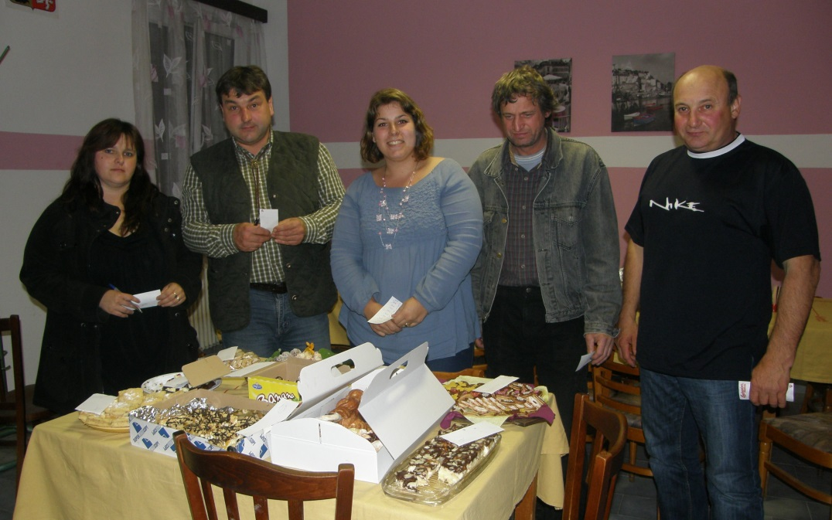
Havelské posvícení – hodnotící komise ochutnává linecké pečivo

Posvícenské Havelské posezení
Bylo hasiči uspořádáno dne 19.10. v obecní hospodě. K tanci a poslechu zahrál Jindřich Jírovec a k občerstvení byly připraveny pečené ryby. Rybí akci sponzoroval Jaroslav Špejla, který zapůjčil i smažící vanu. Dále byla vyhlášena soutěž o nejlepší linecké pečivo. Hodnotící komise ve složení Jindřich Polodna, Jan Matulka, David Jirků, Eva Bartošová a p. Štofflová soutěžní kousky nejprve důkladně chutnala a pak vyhlásila výsledky: první tři místa zaujali Jan Synek z Ovčína (1.), Vlaďka Hrůzová (2.) a Hela Špejlová (3. místo).

Mladí hasiči

Tento rok vedli mladé hasiče Roman Moravec, Radek Jakovec a Šárka Hrůzová.
Z jarních akcí byl hezký karneval v Branicích, kde se soutěžilo v několika disciplínách. Soutěžily nejen děti, ale i vedoucí. Proběhla i soutěž o nejhezčí masku. V hasičské klubovně se děti scházely a opakovaly své dovednosti. Od dubna trénovaly venku. V tomto měsíci se také děti zúčastnily brigády v obecním lese, kde vysekávaly cestu.
Dne 6.5. se konala na Tlapově louce 1. pohárová soutěž v Křenovicích. Vedle domácího mužstva se soutěže zúčastnili mladí hasiči z Milenovic, Podolí, Čimelic, Branic a Dobrošova. Křenovičtí hasiči měli hezké nové modré dresy. Ačkoli jim ten den počasí moc nepřálo, měla soutěž zdařilý průběh a vzornou organizaci. Konečné pořadí:
Mladší hasiči: 1. Podolí I, 2. Milenovice, 3. Dobrošov, 4. Křenovice
Starší hasiči: 1. Podolí I, 2. Čimelice, 3. Milenovice, 4. Dobrošov, 5. Křenovice
Smíšená družstva: 1. Čimelice, 2. Křenovice, 3. Dobrošov

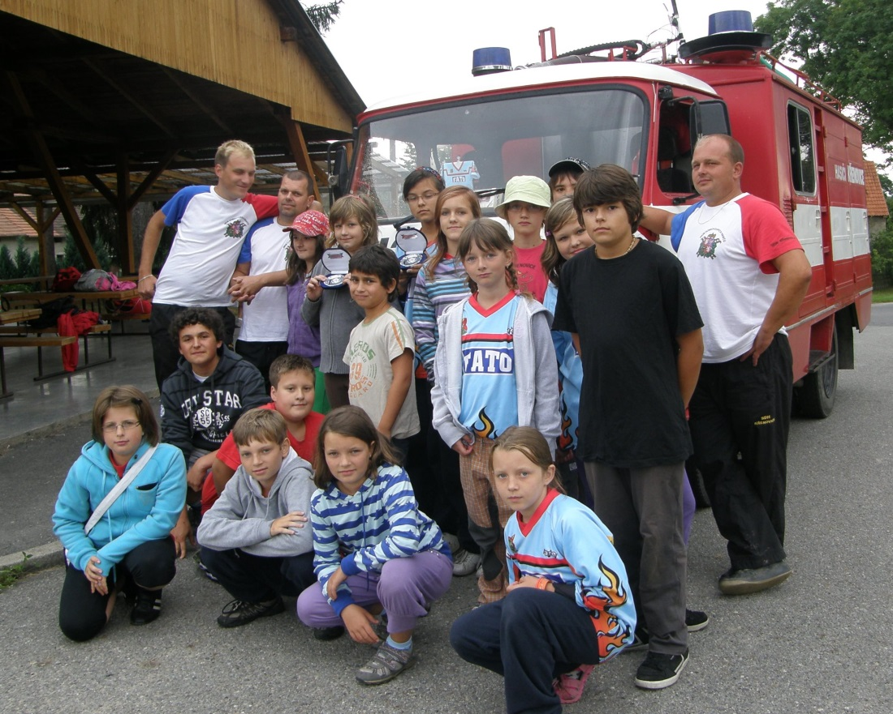
Mladí hasiči – po pohárové soutěži v Jamném

Za Křenovice soutěžili: Soňa a Kristýna Moravcovy, Kačka a Míša Brousilovy, Eliška Faladová, Lucie a Štěpán Kašparovi, Ladislav Ferko, Adam Jakubec, Zuzka Kršková, Eva Hořejší, Fanda Štoffl, Martin Müller, Stanislav Bartoš, Barbora a David Jansovi a Nikola Račmanová.

Jarní část soutěže Plamen se uskutečnila na Varvažově ve dnech 18.-19.5. První večer dětem připravil večeři St. Bartoš, starosta Křenovic, když jim ugriloval kuřata. Další den se soutěžilo ve štafetě CTIF, v útoku CTIF a v požárním útoku. Starší křenovičtí hasiči skončili na 8. místě, mladší pak na výborném druhém místě.
V červnu se děti účastnily pohárovek ve Zbelítově (10.6.), ve Svatkovicích (16.6.), Dražíči (23.6.) a v Čimelicích (24.6). V červenci se mladí hasiči zúčastnili hasičské soutěže v Jamném, při příležitosti 100 letého výročí trvání jejich sboru.

Letní hasičský tábor se letos konal v Hořicích na Šumavě. Trval 9 dní ( 27.7.-4.8.). Děti se věnovaly nejen hasičským dovednostem, ale i zábavě: konal se karneval, kdy si každý musel vyrobit masku (Večerníček, lesní víly, modelky atd…), dále se děti chodily koupat nebo hrály fotbal. Chodilo se i na výlety – do lanového centra v Černé v Pošumaví nebo na pouť, kde se děti vydováděly. Hezký byl i výlet do skláren v Milné, nebo jízda parníkem z Frymburka do Horní Plané.

V měsíci srpnu vedoucí pro děti připravili výlet na Karlštějn a do vojenského muzea v Lešanech.
Na podzim se opět soutěžilo v pohárovkách: Podolí I (19.9.), Milenovice (16.9.).
Podzimní část Plamenu proběhla opět ve Varvažově ( 5.-6. 10.). Soutěžilo se v disciplínách: štafeta požárních dvojic, štafeta 4x60 metrů a branný závod. V posledním jmenovaném se mladší i starší umístili na druhém místě!

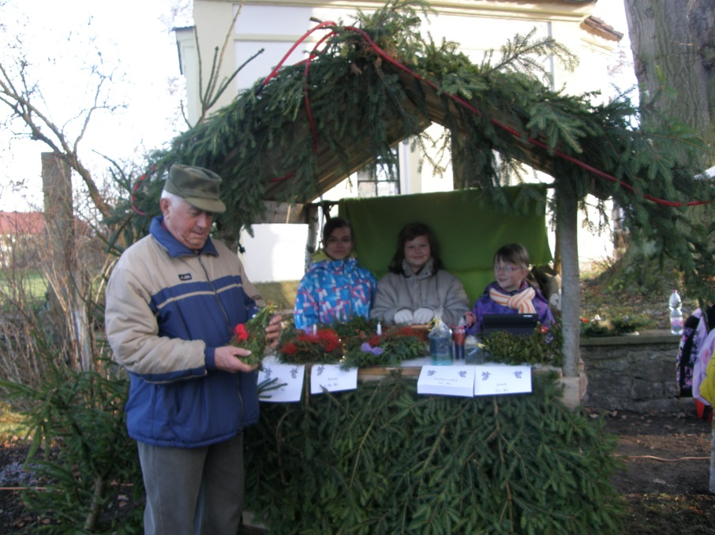
Prvního prosince odpoledne se konal první vánoční jarmark, kde se prodávaly vánoční dekorace, které děti vyrobily (svícny, háčkované ozdoby, svíčky…). Prodávalo se u kapličky ve dřevěných stáncích, které vyrobil Roman Moravec spolu se starostou St. Bartošem. Podával se také svařák a horký čaj a pekly se medailónky.

Vánoční jarmark uspořádali mladí hasiči

Vánoční besídka (15.12.) byla tentokrát v hospodě U Tlapů, kam byli pozvání také mladí hasiči z Branic a Podolí I. Děti hrály hry, tancovaly, zpívaly karaoke. Nakonec byl ohňostroj a pouštěly se balónky přání.

Poslední akcí tohoto roku byl výlet do Prahy, do Tepfaktoru ( 28.12.), který děti dostaly za odměnu za podařený vánoční jarmark.

Občanské sdružení Křenovické sluníčko

V jarním období se uskutečnil dětský karneval v obecní hospodě ( 3.3.). Všechny přítomné děti bavil Šáša se Šášulou, kteří pouštěli hudbu a připravili soutěže, třeba v rychlosti pojídání moravských koláčů nebo židličkovanou. Pro děti byla také připravena tombola.

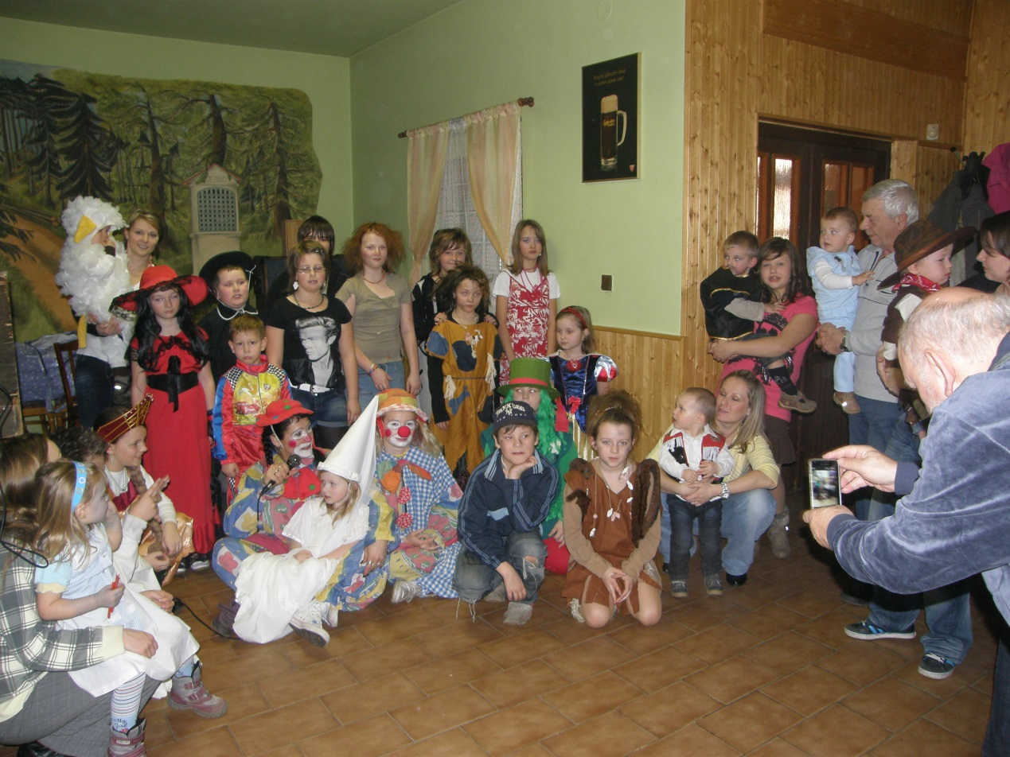
Dětský karneval

Ke konci března ( 31.3.) se konal velikonoční výtvarný den, kdy si všichni mohli nabarvit hezké kraslice, dále se vyráběly velikonoční slepičky. Ke kapličce byla za pomoci dětí umístěna velikonoční břízka, na kterou děti navěsily kraslice.
Dne 21.4. se konal další výtvarný den – ženy si připravovaly dekorace na 1. máj, který se chystal v duchu Hippies. Korálky, květiny, náušnice, čelenky a další Hippies ozdoby byly vyrobeny tento den.
Sluníčko se také aktivně podílelo na pořádání 1. máje, o kterém pojednává samostatná kapitola.
V květnu ženy ze Sluníčka pomáhaly s přípravami na dětskou hasičskou soutěž ( 6.5.): napekly dobroty a připravily další občerstvení.
V červenci se měl konat letní karneval, ovšem díky vedrům (34°C) byl zrušen, protože hrozilo, že pod přístřeškem obecní hospody bude teplota ještě vyšší a děti by mohly dostat úpal.
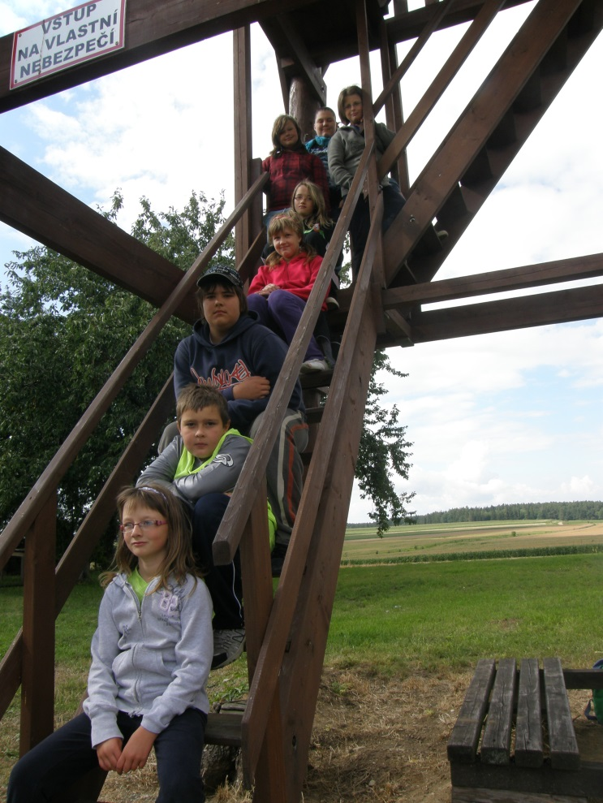
Další výtvarný den se konal 14.7. Předmětem snažení účastníků bylo vyrobit ozdobná prkénka ubrouskovou technikou. Na prkénko se nalepí ubrousek, vyhladí se a vznikne zajímavý obrázek, který se pověsí na zeď.
21.7. byl uspořádán pěší výlet na rozhlednu „KUPA“ v Jestřebicích. Cesta vedla krásnou letní krajinou s rozkvetlými loukami, kolem rybníku Pilák, dále za Bernarticemi cestou směrem na Jestřebice. Děti cestou poznávaly luční květiny. Kolem dřevěné rozhledny jsou staré i nově nasázené třešně a višně. Všichni ochutnali, neboť byly zralé. Z rozhledny je krásný výhled do kraje. Cestu zpět již děti absolvovaly v autech a všichni se stavili ještě na zmrzlinu v Bernarticích. Výletu se účastnilo asi 17 dětí a dospělý doprovod.

5.8. se konaly dětské sportovní hry tzv. „Olympiáda“. Oheň u kapličky zapálila Míša Moravcová spolu s Míšou Brousilovou, Adamem Jakubcem a Martinem Müllerem. Bylo velmi hezké počasí, slunečno a horko. Soutěžilo se v disciplínách: jízda na koloběžce, chůdy, ping-pong s pánvičkami, střelba ze vzduchovky, hod na kuželky, šplh na laně nebo skákání v pytli. Děti sbíraly za Děti u rozhledny „Kupa“ splněné úkoly kameny, a za ty si mohly nakoupit všemožné věci v „olympijském“ obchodě.
V srpnu se uspořádala dětská diskotéka pod přístřeškem obecní hospody ( 10.8.) a ještě jeden výtvarný den ( 18.8.), kdy se vyráběly pestrobarevné mandely.
Na konci prázdnin Sluníčko připravilo pro děti i dospělé „ Mysliveckou stezku“. Děti vyšly z Křenovic a pokračovaly směrem ke Staré cihelně, kde postupně plnily úkoly s mysliveckou tématikou (zvěř, stopy, lesní rostliny a stromy, houby). Za každý splněný úkol dostaly děti písmeno do tajenky, kterou nakonec vyplnily: tajenka zněla „Svatý Hubert“. Kaplička u Svatého Huberta byla také cílová stanice, kam děti nakonec došly. Zde byly ještě přezkoušeny odbornou mysliveckou komisí ve složení: Jar. Hořejší, Fr. Štoffl nejstarší, Jana Grulichová, Anna Kršková a Richard Vápeník. Nakonec si děti poseděly u táboráku, který byl zapálen na louce vedle kapličky a mohly si vyzkoušet i střelbu ze vzduchovky. Tento den pomohli uspořádat myslivci ze sdružení „Jížina“, ve které jsou křenovičtí a podolští myslivci.
Na podzim Sluníčko připravilo dva výtvarné dny : 20.10. se vyráběly šperky z hmoty FIMO za účasti výtvarnice, která se na tuto činnost specializuje. Dále 25.10. jste si mohli vytvořit potisky na látky pomocí černobílých obrázků.
Přípravy na adventní čas začaly 16. listopadu, kdy byl uspořádán výtvarný den s výrobou vánočních věnců, svícnů a dalších dekorací. Předvánoční čas pokračoval s Mikulášským čertováním, kdy si všechny příchozí děti mohly zahrát karty nebo zasoutěžit s čerty, a
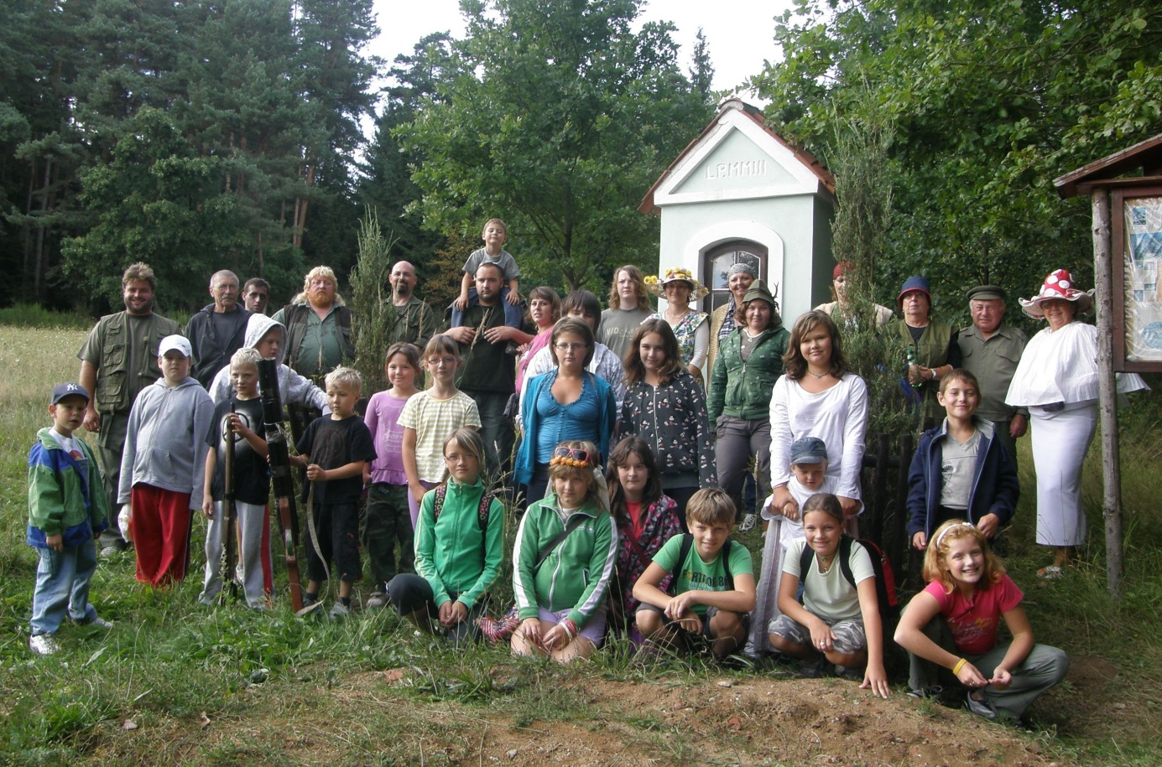
Myslivecká stezka – cíl byl u kapličky sv. Huberta

nakonec dostaly mikulášskou nadílku. V hospodě U Tlapů divadelní spolek Prácheňská scéna předvedl divadelní představení „Vánoce bez stromečku“ (16.12.).
V předvečer Štědrého dne bylo připraveno u kapličky na návsi „Vánoční zpívání pod hvězdami“, ale pro silný déšť se tato poslední akce musela zrušit.

III. Křenovická jízda
Klub historických vozidel Křenovice, který byl založen třemi mladými Křenováky: Tomášem Chábkem, Jiřím Trucem a Ondřejem Trucem. Když píši Křenováky, tak tím míním, že jsou Křenováky srdcem, ačkoliv zde nejsou trvale hlášeni. Všichni tři zde mají rodové kořeny: matka bratří Trucových Jitka roz. Šťastná pochází z bývalého statku č. 19 a Tomáš Chábek je vnuk Václava Chábka z chalupy na návsi. Všichni tři strávili své dětství a volný čas v Křenovicích.
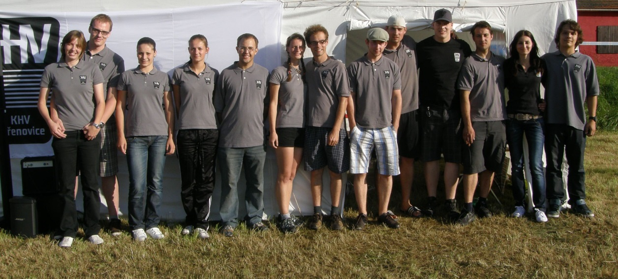
Organizátoři Křenovické jízdy

Tento rok se již konal III. ročník Křenovické jízdy. Tentokrát se soutěžilo na trase Křenovice – Písek, Tálinský rybník – Albrechtice-Týn nad Vltavou -Dražíč-Křenovice. Celkem se soutěže zúčastnilo 86 vozidel, kdy nejstarším byl automobil Tatra 75 Cabrio z roku 1935.

Akce hostinské Jany Hořejší
Tento rok se do dění v obci aktivně zapojila i Jana Hořejší, která má v nájmu obecní hostinec a obchod s potravinami. Po úpravě obecního hřiště u hospody došlo i k jeho nasvícení. První nohejbalový turnaj se konal 21.7. od 17.30 a uspořádaly ho slečny Jana Hořejší ml. a Míša Hořejší, obě dcery paní hostinské, která byla sponzorem turnaje. Přihlásilo se 22 hráčů, kteří hráli v tříčlenných družstvech. Hrálo se až do půlnoci! Navečer začalo pršet, ale nic to neubralo na zapálení hráčů. Nakonec turnaj vyhrálo družstvo „Vysočina“ ve složení bratří Jirků a Pavla Sosnovce druhé bylo družstvo „Holki“ (Bárta, Jansa, Jakovec) a třetí “Klauni“ (Očko, Hrůza, Jirků st.).

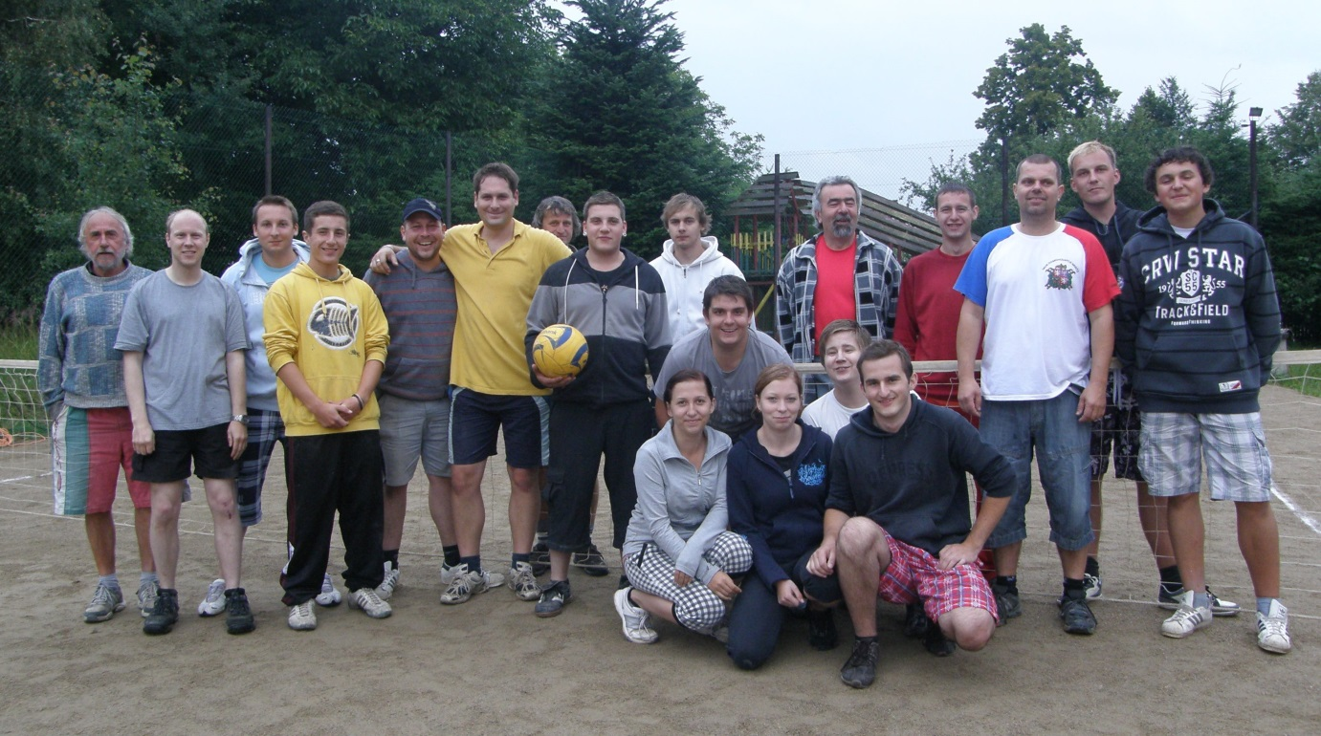
Turnaj v nohejbale 21.7.

Tenisový turnaj TK LT&S Křenovice
Poslední červencovou sobotu uspořádal Antonín Krejčí a jeho synové 12. ročník tenisového turnaje.
Turnaj se hraje na tenisovém kurtě, který si výše jmenovaní vybudovali na zahradě u svého domu. Tento ročník vyhrál pár Marek Krejčí a Libor Švára, kteří porazili pár Jakub Mácha a Jan Königsmark.

- máj v Křenovicích
Jak už se stalo v Křenovicích tradicí, také letos se uskutečnil recesní 1. máj tentokrát ve stylu Hippies. Počasí bylo nádherné – slunce svítilo celé odpoledne a celá vesnice byla plná rozkvetlých třešní, slivoní a jabloní. Jako první proběhla traktoriáda, které se zúčastnily alegorické vozy nejenom z Křenovic, ale i z okolních vesnic: z Rastor a Podolí. Kromě tradičních traktorů s přívěsy byl velice zajímavý dobový modrý vůz veřejné bezpečnosti z šedesátých let 20. století. Jako druhé následovalo kulturní vystoupení. Nejprve přišli vojáci lidově demokratické armády na pochod „Kupředu levá“. Seřadili se na louce před Sosnovcovými. Potom nastoupily ženy a děti za směsice písniček Beatles, DDBM&T a z muzikálu „Vlasy“ a předvedly taneční vystoupení. Nakonec vojákům odebraly zbraně, svlékly uniformy, vše se hodilo na hromadu a zapálilo. Dívky daly mužů květy kolem krku a všichni nakonec zatančili společný tanec. K tanci byl i velmi hezký doprovod bubnů a bubínků, které spolu se svými kamarády zahrál Dan Čížek. Posléze přijel v otevřeném americkém cadilacu John Lennon (Radek Brousil) a další členové skupiny Beatles s kytarami (tři malí hoši: Adam Jakubec, Martin Müller a Péťa Müller). Kapela hrála u kapličky, zpívaly se dobové písně, např. píseň „ Kde ty kytky jsou“ zazpívala Bára Kolísková. Došlo i na vypuštění holubic míru a pak následovala volná zábava, kterou doprovázel SEXTET Band ve stylu Beatles. K občerstvení na návsi sloužily dva stánky: jeden měla hostinská Jana Hořejší, druhý Ivana Slámová. Hudba hrála až do 18.00 a celé odpoledne bylo velmi vydařené. O křenovickém 1. Máji vysílala televize ČT 1 šot ve hlavním zpravodajství a tento šot pak běžel i ve zpravodajství 24 hodin. Velkou zásluhu na tomto 1. máji měla Bára Kolísková, která vymyslela a secvičila taneční vystoupení. Dále Jan Synek, který zrežíroval celkový program a Radek Brousil, který celé odpoledne provázel slovem a písněmi.
A abyste si nemysleli, že všechno bylo dokonalé, tak nějaký chytrák ukradl pokladnu s dobrovolným vstupným, ve kterém bylo 6 500 ,- .
A tak ať žije heslo tradované v dobách socialismu: „Kdo neokrádá stát (v tomto případě obec), ten okrádá rodinu“….

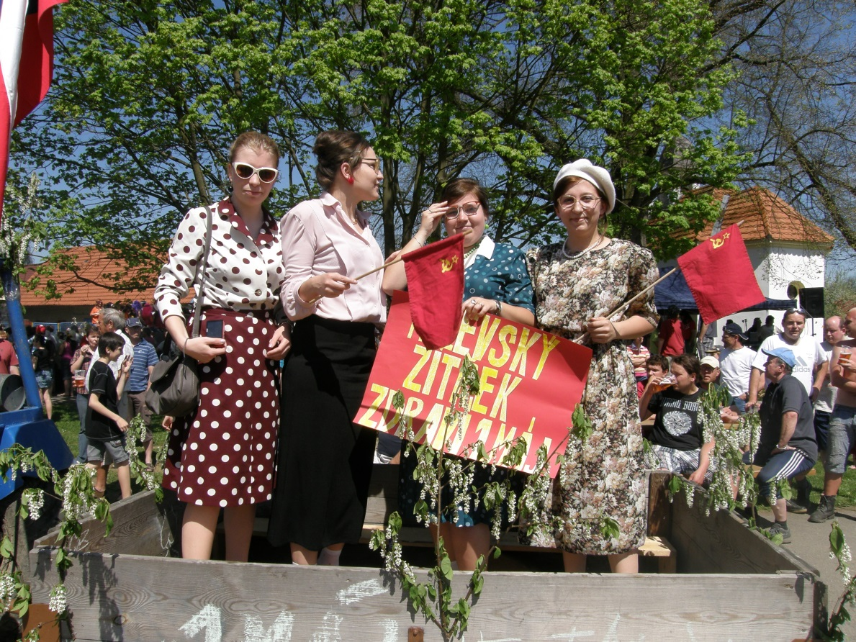
1.máj – redaktorky Zítřku
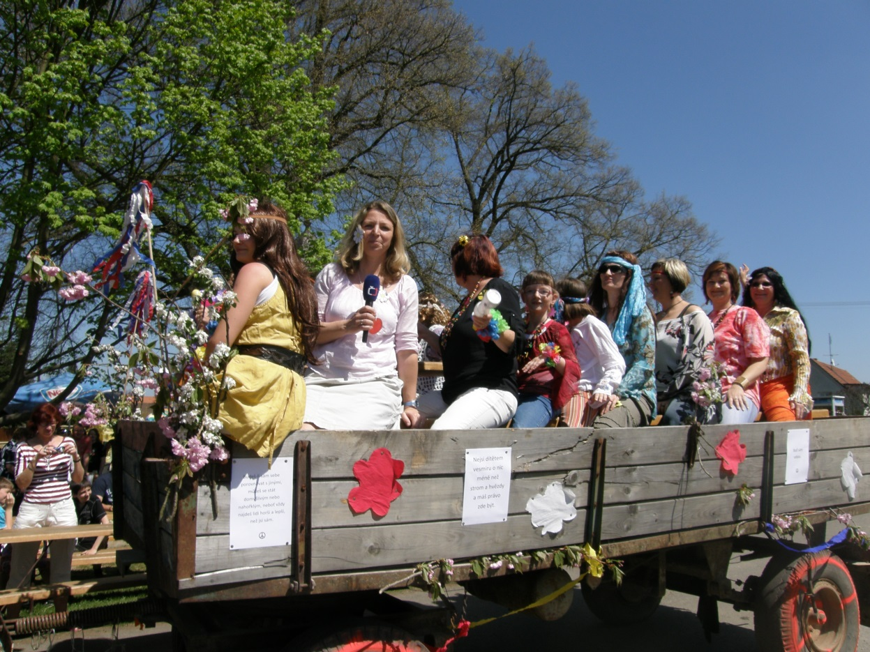

1.máj – alegorický vůz

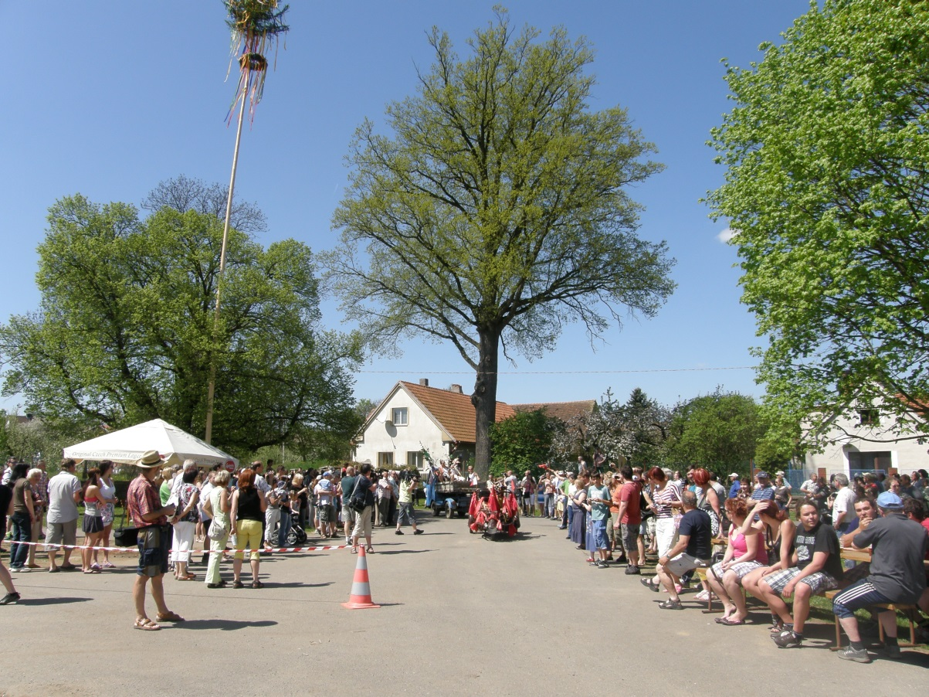
1.máj – křenovická náves

Archeologové v Křenovicích

V měsíci říjnu, dne 20.10., navštívili Křenovice archeologové z Písku. Na základě nálezu kostry vedle stoky u státní silnice směrem na Podolí, byli z píseckého Prácheňského muzea povolání archeologové Martin Pták a Tereza Šálková. Za spolek pro vyhledávání hrobů německých vojáků a obětí „Volksbund Deutsche Kriegsgräberfürsonge e.V.“ byl průzkumu přítomen Igor Nachtigall.

Výše uvedení měli za úkol odborně odkrýt kostru, která byla nalezena soukromým detektorářem a částečně vykopána. Nakonec se ukázalo, že se jedná o dvě kostry bývalých německých vojáků, kteří utíkali před Ruskou armádou do amerického zajetí. Byli pravděpodobně zraněni a zemřeli během cesty a jejich spoludruzi je pohřbili za Křenovicemi vedle státní silnice. Vojáci nebyli posmrtně okradeni, měli kabáty a drobné osobní věci a tento fakt vedl archeology k domněnce, že je pohřbili jejich spoludruzi.
Oba jedinci leželi v natažené poloze na zádech v mělkém hrobě v blízkosti silnice z Křenovic do Podolí. Mimo součástí uniforem byly nalezeny osobní věci pohřbených, např. kapesní nože, holení, plnící pero a zrcátko. Tyto nálezy byly zapsány do sbírek Prácheňského muzea v Písku. Jedna kostra měla známku, druhá nikoli. Po antropologickém průzkumu bylo stanoveno, že se jednalo o dva muže, jeden vysoký kolem 175 cm a starý kolem 30 let, druhý pak byl starší, asi padesátiletý a vysoký asi 170 cm.

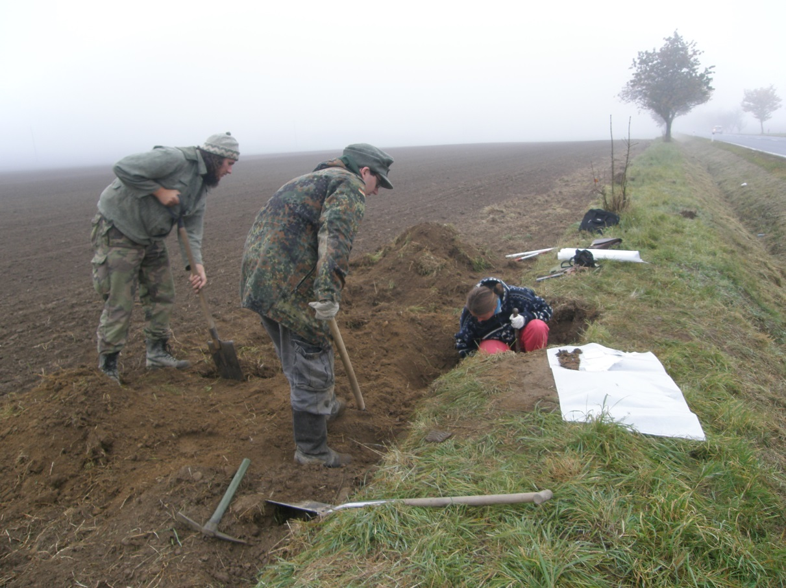
Archeologové odhalují hrob německých vojáků

Ve stejný den pracovala i skupina českých dobrovolníků, kteří se zabývají nalézáním a exhumací německých vojáků i civilistů na území Čech. Tito dobrovolníci pracují pro výše zmíněný spolek. Jsou velice dobře vybaveni informacemi z českých archívů a dokáží přesně lokalizovat hroby vojáků. Po exhumaci popíšou nález do tiskopisu, je-li přítomna vojenská známka, tak zaznamenají udaje na ní a spolu s ostatními předměty vše dále předají spolku. Ostatky jsou pak uloženy do schránky a posléze pohřbeny na hřbitově německých vojáků a obětí války v Chebu. Údaje z vojenských známek jsou předány německým orgánům, které dohledají příbuzné či pozůstalé vokájů či obětí a informují je o nálezu.

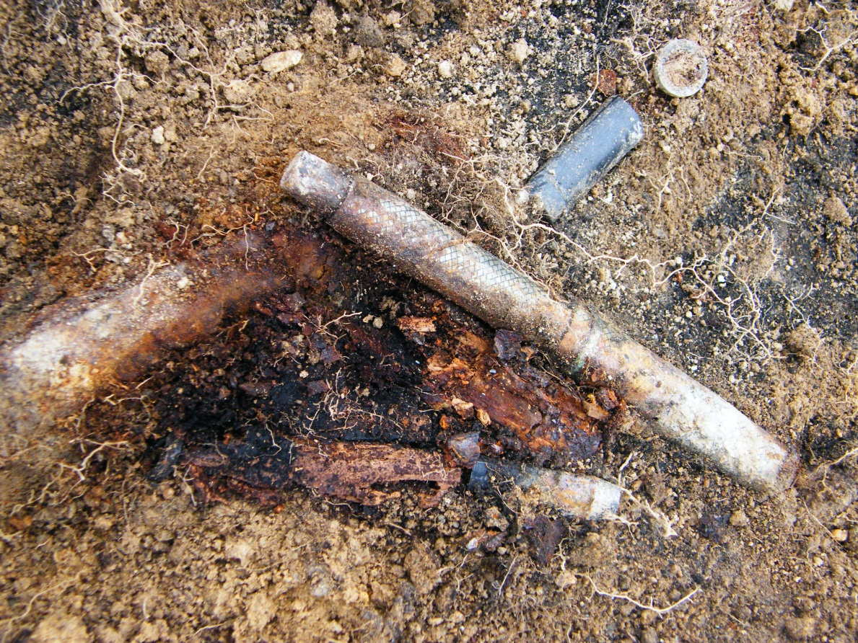
Osobní věci německého vojáka

Spolek pro vyhledávání hrobů německých vojáků poskytl do křenovické kroniky následující zprávu:

Zpráva exhumační katastr obce Křenovice, smrkový lesík pod loukou pod Divadlem

Ve dnech 19.-20.10.2012 proběhla exhumace tří vojáků bývalé německé branné moci v katastru obce Křenovice okr. Písek. Tito jménem nám neznámí vojáci, spáchali sebevraždu a to 10.5.1945, jakým způsobem, nebylo zjištěno. Dle četnického hlášení z roku 1949 a svědeckými výpověďmi byla zjištěna pouze příčina smrti. Vojáci po své smrti byli pohřbeni na tzv. "Mrchovišti", popř. "Na Struhách" či "Pod Divadlem." Hrob vykopali s největší pravděpodobností němečtí vojáci, kteří na blízké louce byli internováni. Během exhumace byl hrob začištěn na původní hloubku, tzn. 100cm. Zde byli původně uloženi tři vojáci, kteří byli uloženi vedle sebe a orientováni hlavou k severu. Jeden z pohřbených byl pochován ve vojenském stanovém dílci, která se torzovitě zachovala. Mrtvým byla ponechána obuv s tím, že dva měli kotníkové boty a jeden kožené holínky. Kvalita vysokých bot byla nesporná, jelikož i v době exhumace byla kůže měkká a držela svůj tvar. Pravděpodobně se jednalo o předválečnou obuv. V hrobové jámě bylo nalezeno malé kapesní zrcátko o průměru 5 cm z bílého kovu a se zachovalým sklíčkem. Přibližně před 5 - ti lety byl tento hrob narušen amatérským výkopem, který byl i při exhumaci znatelný. Kosti byly hledači přelámány, rozdrcená byla lebka a ostatky byly okradeny. Dvě zbývající lebky byly odneseny "nálezcem". Hrob zůstal odkrytý, stejně i ostatky. Na základě upozornění místní kronikářky došlo k zaházení a úklidu místa neznámým občanem. V blízkosti hrobu došlo i k osazení litinového kříže u cesty v těsné blízkosti hrobu.

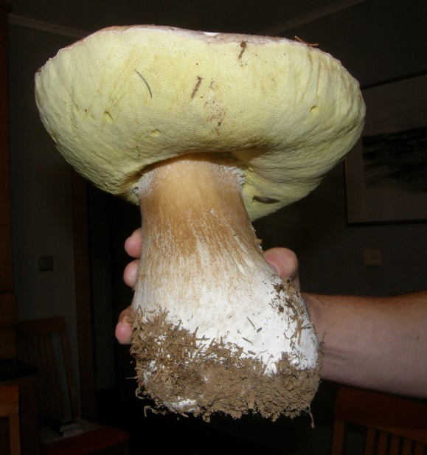
Kronikářce zbývá je dodat, že těsně vedle hrobu německých vojáků byl při výkopu nalezen ohromný hřib smrkový. Byl naprosto zdravý s velmi tlustou nohou. Dle zkušeností dobrovolníků, kteří exhhumace prováděli, velmi často a hojně rostou houby na místě nebo poblíž hrobů. Je to prý díky fosforu, který se v těchto místech uvolňuje…

Na základě těchto událostí byla kronikářkou obce zpracována esej „Konec války v Křenovicích“, kdy byli vyslechnuti pamětníci a prostudovány mateiály týkající se konce II. světové války v Křenovicích. Tato zpráva je v dodatcích obecní kroniky.

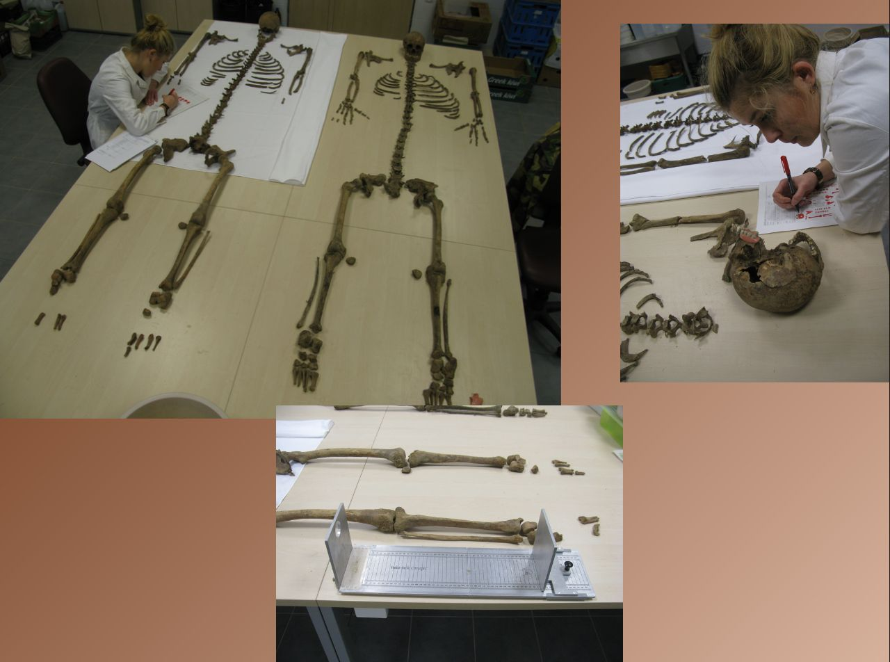

Antropologické zkoumání ostatků německých vojáků z Křenovic

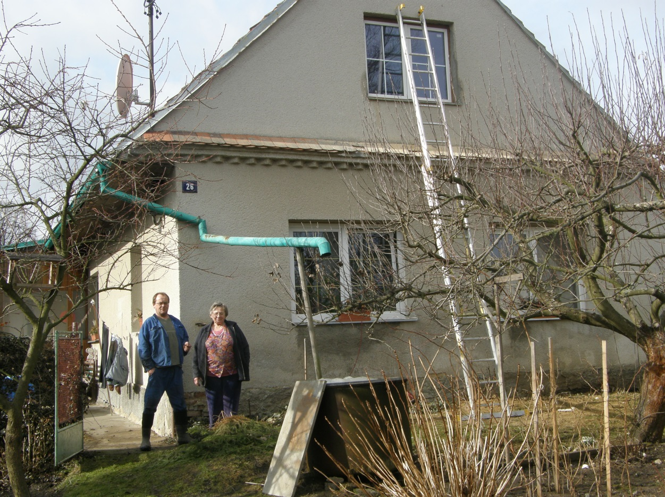
Pitelkovi č. 26

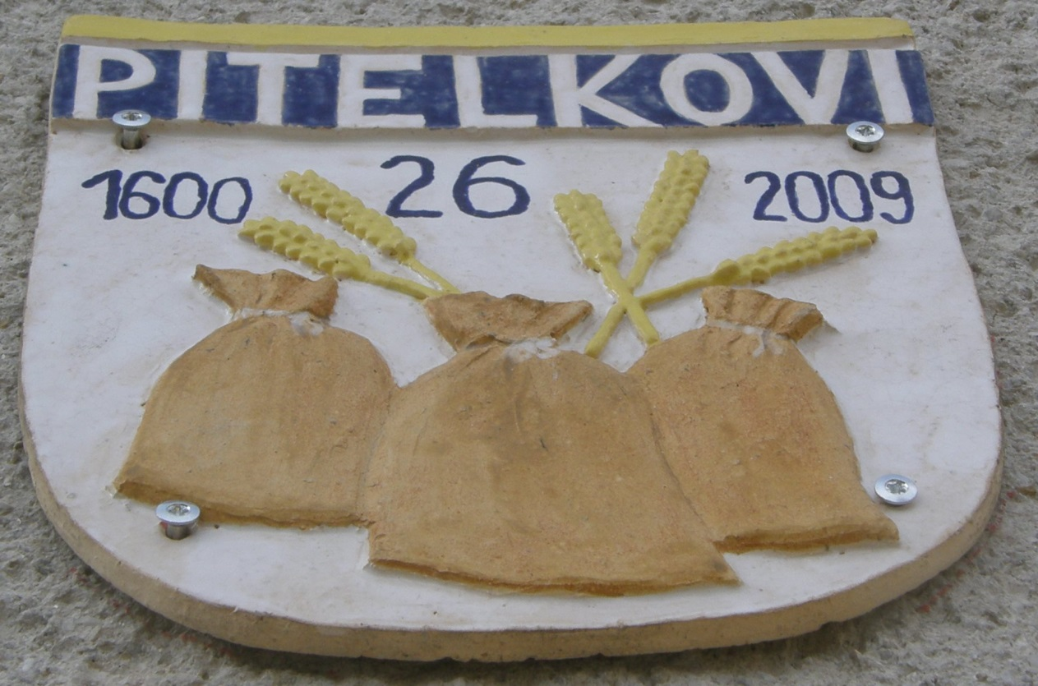
Erb dokládající nejstarší selský původ rodiny Pitelkovy v Křenovicích
– 400 let v jedné chalupě

